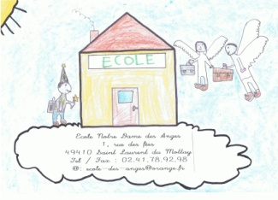
ASSEMBLEE GENERALE
ECOLE NOTRE DAME DES ANGES

VENDREDI 17 NOVEMBRE 2017 - 20H00 à l’école

Ordre du jour de l’Assemblée Générale :
- Equipe enseignante : Effectifs, projets de l’école
- APEL et OGEC : Compte-rendu moral et financier
- Rénovation et petits travaux de l’école
- Résultats des élections des membres du bureau

Le bureau des parents d’élèves comprend actuellement 13 membres:
A.P.E.L.
- PRESIDENT:
RETHORE Karl
- VICE-PRESIDENT:
FILLON Mathieu
- TRESORIER:
LEBRUN Elise
- SECRETAIRE:
PITON Sandra
- AUTRES MEMBRES:
VINCENT Aline
VINCENT Mélina
BECHEREAU Sophie

O.G.E.C.
- PRESIDENT:
SALABERRY Michel
- VICE-PRESIDENT:
MORILLON Josselin
- TRESORIER:
JOLIVET Fabien
- SECRETAIRE:
CHABOSSEAU Marion
- AUTRES MEMBRES:
GRIMAULT Jérémy
TREHEN Nicolas

Le tiers renouvelable concerne:
- VINCENT Aline Sortant rééligible
- BECHEREAU Sophie Sortant non rééligible
- GRIMAULT Jérémy Sortant non rééligible
- TREHEN Nicolas Sortant non rééligible
- FILLON Mathieu Sortant non rééligible

Candidats à l’élection:
- BRUNEAU Roselyne
- FROGER Carole
- ABELARD Christelle
- VINCENT Aline Sortant rééligible

Nous vous demandons de choisir parmi la liste des familles ci-jointe 4 personnes en prenant compte des membres sortant rééligibles et des parents souhaitant intégrer le bureau.
Veuillez la retourner à l’école par le biais de votre enfant avant le vendredi 17 novembre 2017 - 20h00
ou Le jour de l’Assemblée Générale.
L’équipe éducative et l’équipe de parents qui participent à la vie de l’école comptent sur votre présence pour échanger.

Ce temps d’échange se clôturera par un verre de l’amitié.
L’équipe enseignante et le bureau des parents d’élèves vous remercient de votre participation.

